Міністерство освіти і науки України
Тернопільська загальноосвітня школа І-ІІІ ступенів №16
ім.Володимира Левицького
Тернопільської міської ради Тернопільської області

Краєзнавчо-дослідницька робота в рамках
Всеукраїнської експедиції учнівської молоді
«Моя Батьківщина – Україна»
напрям «Із батьківської криниці»

«Так пам’ять Роду притягає Дід,
Що дух правічний в колосках ховає!»

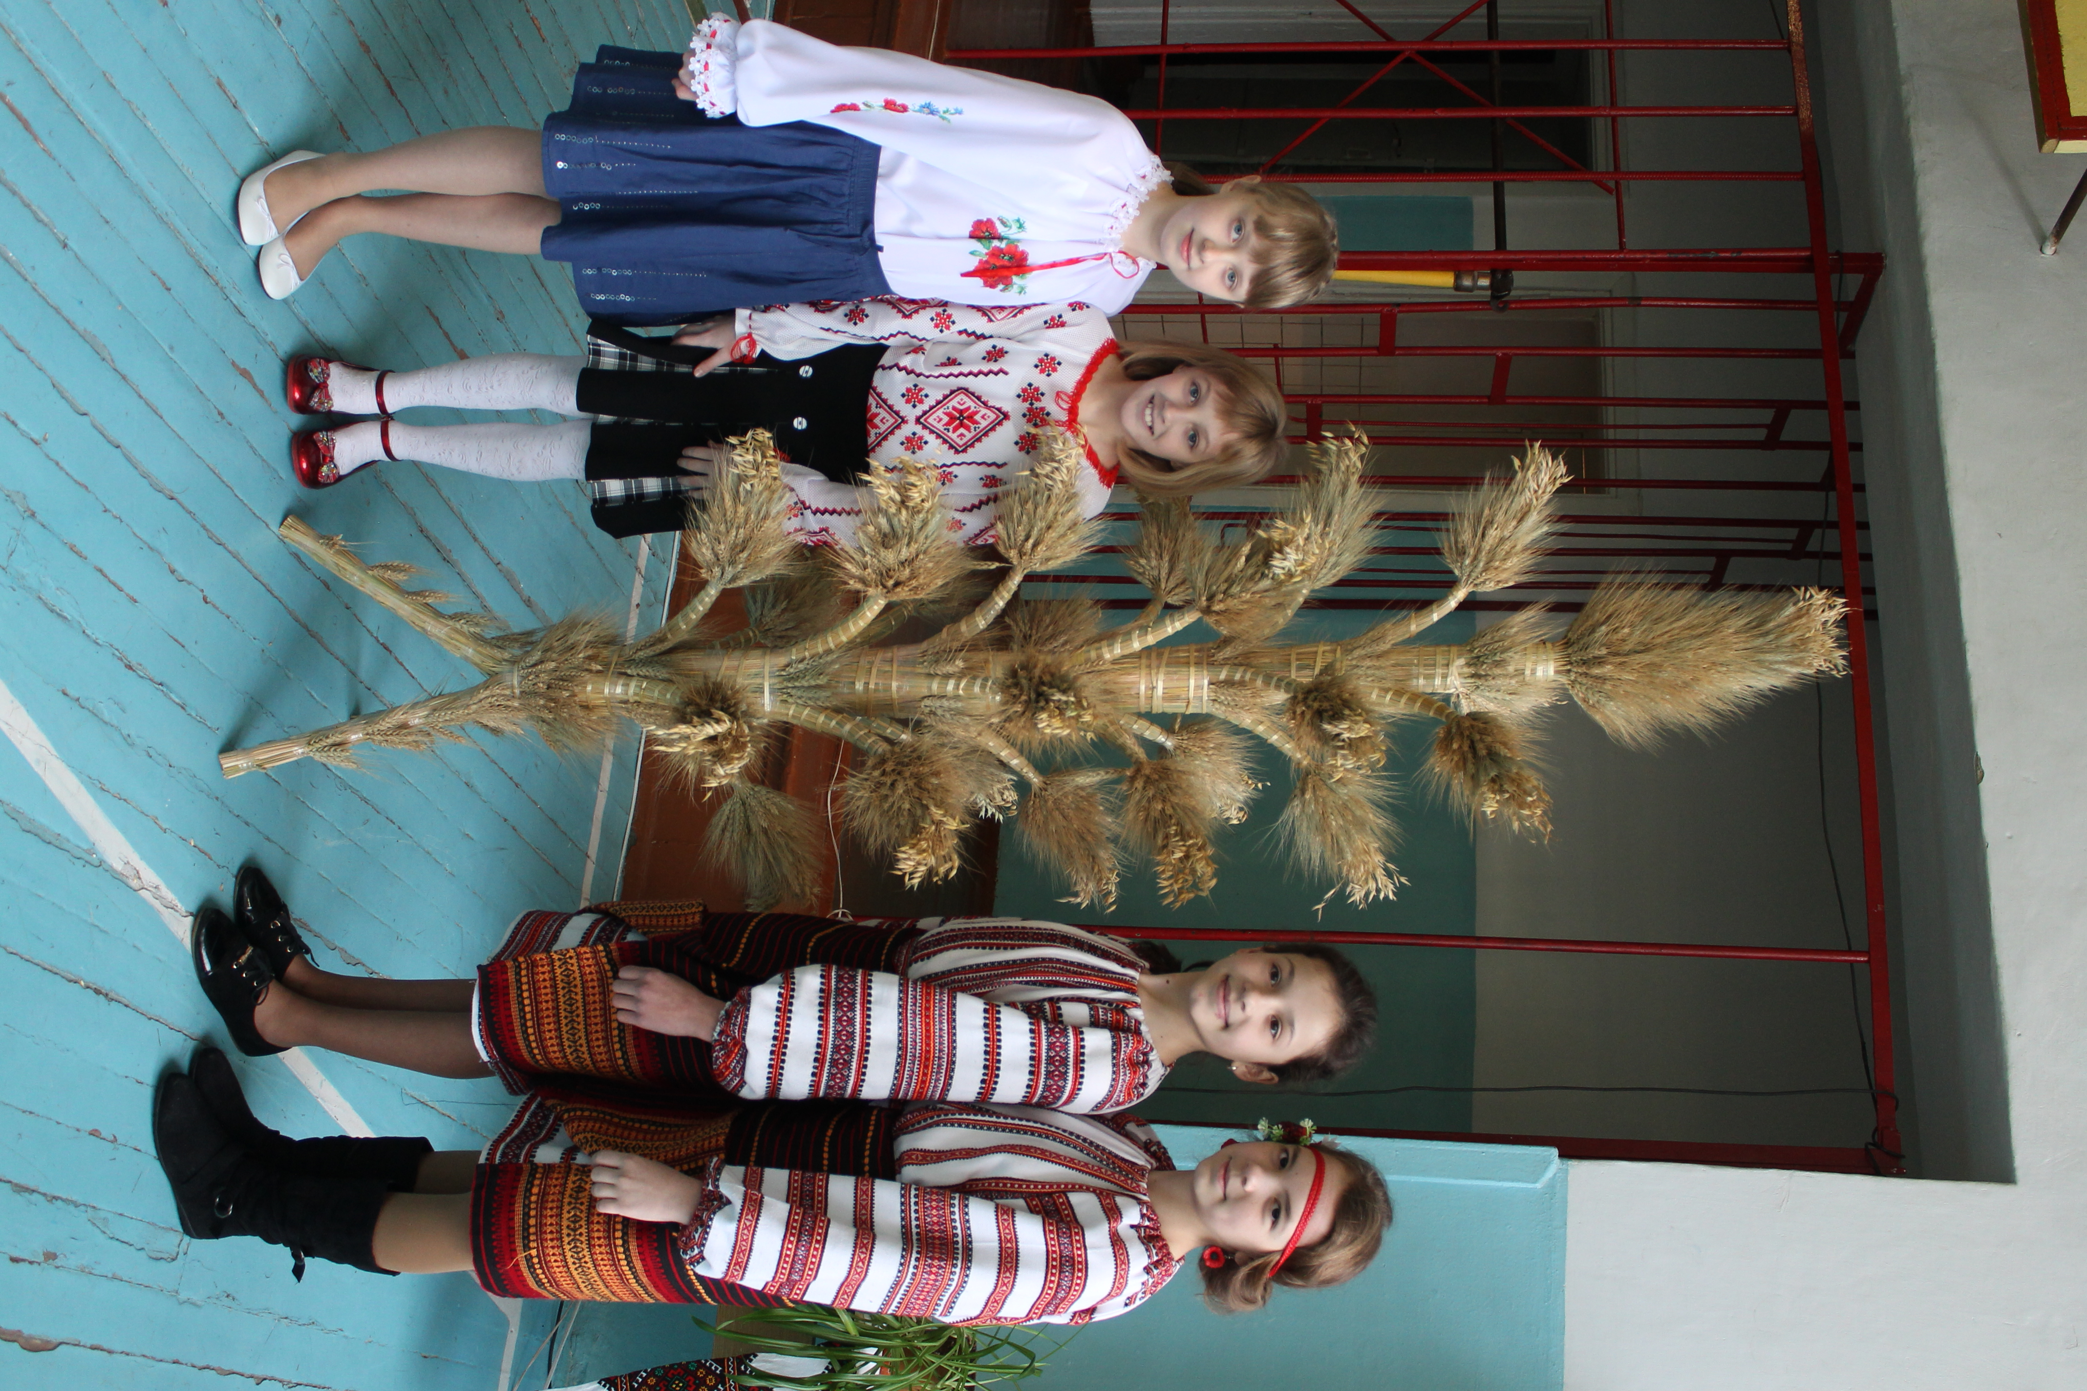

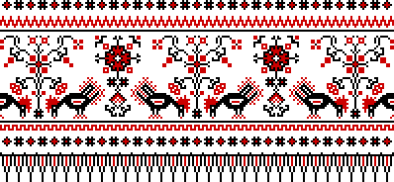
Тернопіль – 2014
Немов у вирій чистії птахи,
Блаженні душі в Ирій відлітають,
Магнітним полем стеляться шляхи,
Де Дідухи Cвіт з Ирієм єднають.
У кожного із нас є свій магніт
І кожен те, що любить притягає –
Так пам’ять Роду притягає Дід,
Що Дух правічний в колосках ховає!
Для кожного під Сонцем місце є
І шлях до світла кожен свій шукає –
Знаходять ті, хто в серці щось своє,
Як пам’ять Роду скрізь оберігає!
Інші – п’яно в мороці живуть,
В маразмі чужоземної омани,
Та й рідних істин підмінивши суть,
Безслідно помирають, як боввани…

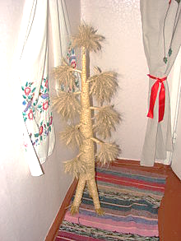
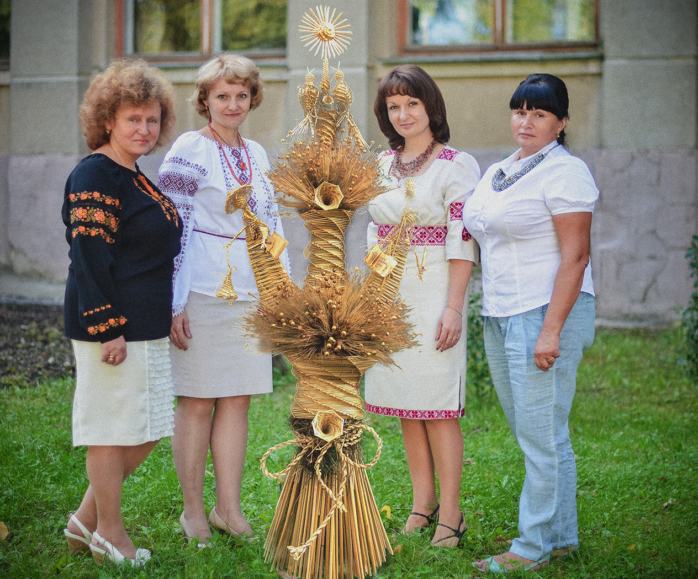
Керівники проекту:
Гордій Н.В. – класний керівник 6-В класу
Балящук М.М.– класний керівник 9-А класу
Петрокушин Р.В. – класний керівник 7-В класу
Тендицька О.Є. – класний керівник 8-Г класу

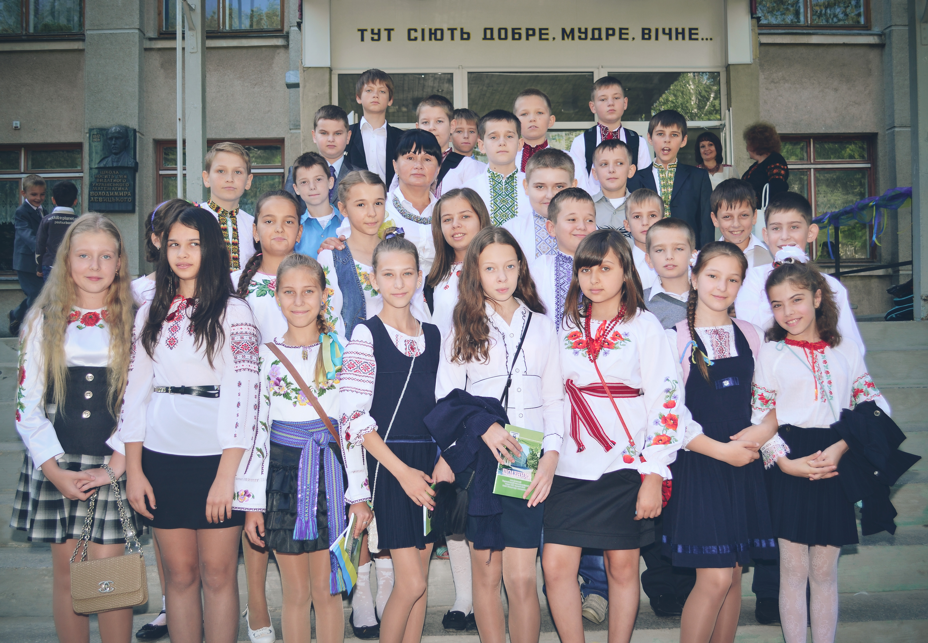
Члени фольклорно-етнографічної експедиції ТЗОШ №16

У конкурсі ми вірим у перемогу,
Бо ще не всі досліджені дороги,
Бо ще не всі протоптані стежини,
А рідний край – початок України.

Ми, група подруг і однодумців, Гордій Н.В., Балящук М.М., Петрокушин Р.В., Тендицька О.Є., любимо зиму, українські традиції, гарну пісню і щире слово.
Дідух – неповторний, загадковий, магічний, теплий і світлий цікавив нас завжди. Упродовж 10 років збираємо по різних куточках України ці надійні обереги української родини. Маємо в колекції Галицькі, поліські, наддніпрянські, буковинські, які слугують добрим людям упродовж десятків років.
Льон – невід’ємний елемент наших дідухів, бо в його сухоцвітті прихована символіка української нації: золоте на синьому з предвічним трисуттям.
Я, Наталка Гордій, згадую як започаткувала свій родинний дідух. Наш дідух особливий. Його виготовили ми з бабусею. Напередодні жнив бабауся у білій вишиванці, з серпом, вийшла на город коло хати, на якому колосилася смужка вже достиглого житостою, тричі перехрестилася і мовила: «Дай, Боже, вчасно почати і легко закінчити».
Слідом за нею вийшла і я, тримаючи в обох руках вишитий рушник, на якому поважнів окраєць хліба і дрібок солі. Бабуся подивилася, де найкраще колосся і промовила: «Звідси і почнемо зажинати Дідуха».
Як тільки просохло збіжжя, навхресними стеблами обперевеслували снопа, перев’язали кольоровими стрічками, заквітчали калиною і однесли в комору, де він і стоятиме до Різдва, а на святвечір Дідуха поставимо на покуть.
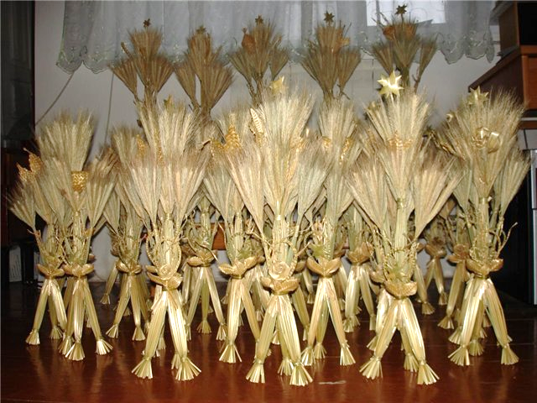
Наш святочний Дідух – бог-охоронець полів. Він начебто наказує духам покійників відганяти злі і нечисті сили, русалок, або ті жита не толочили% не нівечили колосся польові птахи, та миші, відводили громи, буревії та пожежі з лану, коли колосилася нива.
Коли настає Святвечір, дідусь урочисто вносить в хату Дідуха і ставить на покуття коло горщика з кутею в запахущому кубельці сіна.
- Дай, Боже, це свято щасливо спровадити і Нового року дочекатися. Од нового року до Богоявлення, від Богоявлення до Воскресіння аж до 100 літ, поки Пан-Біг визначить вік при цьому святі, хто живе у нашій хаті!
І ще хочу додати, що у селі моїх предків (батьки і я вже міщани) ялинок не рубають – природу бережуть. Замість ялинки Дідух прикрашають.
І вже зараз мої найдорожчі онуки, Марія-Яна та Микола-Давид допомагають вирізати зірочки та місяці з тіста, виплітати стрічки та квіти у наш родинний оберіг.
Дідух – це універсальний український символ національної самосвідомості, символ єднання українського народу в соборну європейську націю із багатотисячолітньою землеробською історією високого гуманізму та миролюбної культури.
Колись жодне свято не обходилося без дідуха: він освячував народження дитини, скріплював шлюб, очищав новосілля і супроводжував померлих; його зображення є на кольоровій трипільській кераміці, писанках, різьбах, вишивках, ткацтві… Зараз дідух традиційно вшановують свідомі українці на Різдво у родинному колі, в громадських установах та на велелюдних майданах. Та, на жаль, за роки незалежності ніхто не спромігся офіційно, на державному рівні відродити традиційне вшанування цього найбільшого символу нашої хліборобської нації. Дідух відомий у світі під назвою «Світового Дерева», «Рай-Дерева», «Дерева Роду», «Дерева життя» тощо. Мріємо організувати національний фестиваль дідухів.

Дідух — життєдайний символ українців
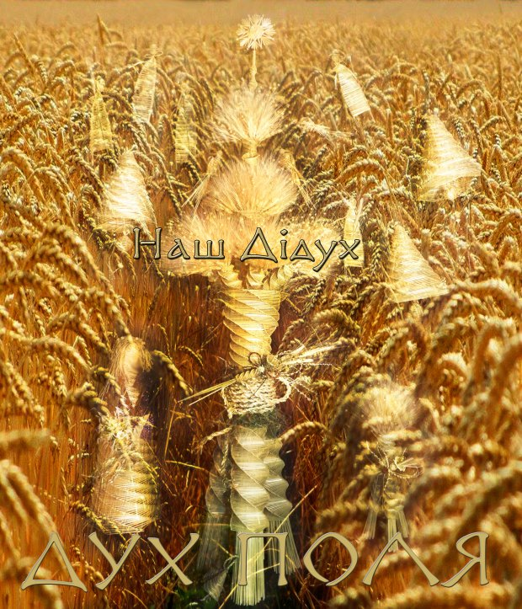Велика душа орія — то безкрає зоряне царство предків, з неба якого величаве сонце Дажбога приносить на хвилюючі посіви нив золоте тепло своє. По цих нивах ходили наші предки, засівали їх широкі простори в ім’я своїх нащадків, заради життя та продовження могутнього Роду.
За прадавніми традиціями предків, покровителем родоводу, богом усіх душ тих, хто відійшов від родини в зоряне царство і хто єднає та здійснює зв’язок предків з нащадками, вважається Дідух.
Для людей Дідух, Дід — це дух поля, дух Дажбога, справжній земний бог життя та ще своєрідний обжинковий або зажинковий сніп, виготовлений з житніх або пшеничних пучечків, котрі обв’язуються кольоровими стрічками або стеблиною та складаються докупи. За повір’ям, жниця, яка зав’язувала останній сніп жита, повинна цього року народити дитину, бо це зав’язування снопа символічно нагадує зав’язування пуповини.
Вигадливої форми сніп—Дідух ставлять здебільшого на покуті у Різдвяні свята, під час освячення дитини і в дні весілля. Він є уособленням вічності Роду, оскільки вважається, що душі предків постійно підтримують зв’язок з родиною, допомагають у господарській діяльності, сприяють родючості нив, стежать щоб у родині був лад і спокій.
Діти та внуки Дажбога — то совість зоряного неба та Матері—Землі. Ось чому люблені богом орії—орачі, коли надходить благословенна пора, ідуть від малого до великого у святкових вишиванках на поле та приносять з собою обжинковий сніп.
Урочисто помолившись до єдиного Бога, дітки підносять віночки до сонця, що встає на сході і в небо лине пісня:
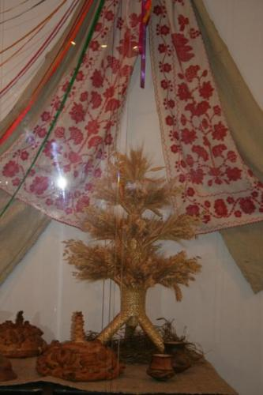Вийди, виглянь сонечко, усміхнися.
Наше зело—житечко, колосися!
Виглянь—вийди сонечко, усьміхнися,
Наливайся житечко, колосися!
Коли закінчилась задушевна розмова з сонечком, усі сідають при дорозі біля рушничка, на якому приготовлена їжа для богів — узвар та рум’яні калачі, дар Божий. Після благословення старійшина роду виймає дванадцять священних колосків з обжинкового снопа, пом’явши їх — цілує зерно. Починаючи зі сходу сонця, кидає по три зернини на всі сторони світу безмежної Оріани, щоб так, як дванадцять повних колосків, були повні дванадцять місяців достатку. І так з віку в вік, з роду в рід, від покоління до покоління стоїть на сторожі віри в невмирущість та безперервність Роду добрий Дідух—бог.
Найбільш традиційно вшановують Дідуха на різдвяно—новорічні свята. Дух дідів—прапрадідів приходить тоді лише в ті сім’ї, в яких у почесному кутку хати — покуті та ще й протягом тижня або навіть до Водохрища стоїть охоронець родини від злих та нечистих сил поважний Сніп—Рай, оздоблений засушеними квітами та кольоровими стрічками. Тоді ж оберегом від злої нечисті можуть бути різні столярські причандалля та залізні речі. Біля снопа кладуть плуг, ярмо, сокиру та часом його перев’язують залізним ланцюгом.
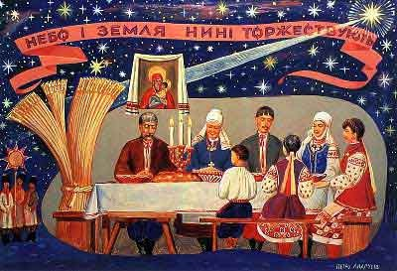У світлицю Дідуха вносять та ставляють напередодні Багатої куті, тобто в день, що передував Різдву. Цей день в народі називають ще Багатвечір, Вілія, бо саме в цей Святий Вечір із настанням сутінків духи прародителів приходять до своїх рідняків відзначати час народин молодого Божича Коляди. На їх честь біля Дідуха обов’язково ставлять у приготовлене кубельце новий горщик з кутею та узвар, тобто коливо, що вважається поминальною стравою духів, добрі душі яких є охоронцями посівів та врожаїв від пожежі, повеней, бурі та граду.
Від Різдва сонця до народження місяця не годиться замітати в хаті, щоб разом із сміттям часом не викинути доброго духа—Ладо, тобто своє щастя—долю, бо добрі духи—покійники протягом семи днів поселяються біля Дідуха, а також на сіні, котрим притрушують долівки.
Найповажнішою особою на Святвечір вважається господар, котрий виконує роль стародавнього жерця. Скроплюючи оселю священною водою, обкурюючи її пахучим зіллям, він запалює на честь іменин бога Коляди Живий Вогонь свічки та накликає своєму домові та своїй родині щастя на новий хліборобський рік. Батькові належно встановити Дідуха, внести сіна для кубельця, яке робиться з найзапашніших трав, допомагають молодші сини. Горщик з кутею накривають хлібом з дрібком солі. По закінченні свят частину сіна віддавали худобі, щоб здоровою була, а частину мостили до кубел, щоб неслися кури та висиджували курчат.
На Святвечір уся родина і вся худібка мусить бути вдома, щоб по Різдві був спокій і мир.
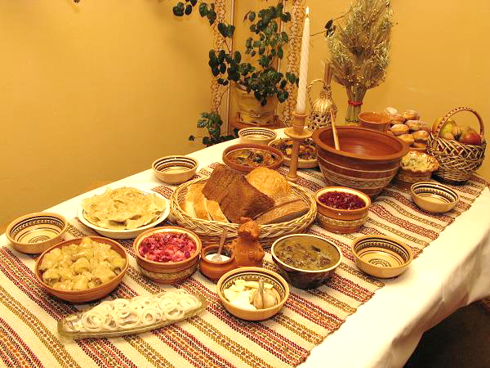
Як тільки на небі з’явиться Різдвяна зірка, всі сідають до столу, на якому має бути дванадцять різноманітних страв. Господар поминає та запрошує душі покійників до вечері, аби вони на тім світі вечеряли, як і ми тут. Відтак для близьких та далеких членів родини ставлять страви, поруч кладуть ложки та звільняють для них місце, аби померлим душам, що на цім світі загинули, заблукали в лісі, втопилися в морі чи не повернулися з далекої дороги, Бог дав спасіння. Цей час, саме опівночі, напередодні Різдва, наші діди—прадіди вважали чародійним, бо тоді розвидняється небо і можна просити у святих усе, що їм заманеться, приміром перетворення води на вино, каменя на хліб, а чи глини на мед.
Крім куті, в ніч перед Різдвом на столі має бути спеціальний обрядовий калач— Карачун, який нагадує про те, що короткі осінні дні закінчуються, день починає зростати. Символічний хлібець —своєрідна пожертва на честь народин молодого Божича Коляди, атому один — зберігався до весни, щоб навесні разом із снопом—раєм вийти в поле на перший засів яровини.
Помолившись, щоб Бог посилав всім померлим царство небесне та раювання в небі, усі сідають на лави, застелені рушниками, попередньо продмухавши місця, щоб не покалічити добрих духів—Ладо.
Щедрий дух, що причаївся в цей час у снопі—Дідухові та у сіні на столі й на долівці, усе бачить, усе чує й усе добре знає. Але його бачать лише інші боги та душі померлих та ще худоба. Тому родина на чолі з господарем його вшановують, бо то є їх подяка за минулий урожай.
Напередодні народження місяця (28 грудня) опівночі Дідуха виносять з хати, бо в цей час добрі душі залишають родину і відправляються на свої постійні місця проживання. Вважається, що тоді на подвір’ї можна почути як Новий рік проганяє Старого, який старається забрати з собою все, а Новий намагається віддати лише лихе, тому частину Дідуха разом з сміттям від раніш заметеної хати підпалюють. Цей вогонь вважається священним. Він очищає людські душі та спопеляє усі торішні сили аби чистішими увійти у Новий рік. Дим спрямовують так, щоб він обкурював фруктові дерева, аби добре родили і не побив їх мороз чи град. Потім через нього переганяють домашню худобу.
Душі прародителів поминають в народі чотири рази на рік влаштовуючи сімейну «вечерю для дідів» — на Свят—Вечір, на Мертвецький Великдень, на Зелені свята та на Спаса.
У Чистий четвер перед Великоднем готують короваї—баби. Жовті баби, вчинені з пшеничного борошна на яєчних жовтках, призначаються милосердному сонцю Дажбога й небу, білі —покійникам і повітрю, щоб не приносили лиха й смерті, чорні —господарям та Матері—Землі. Вважається, що за три дні до Великодня в Чистий четвер духи—душі приходять по небесному мосту справляти свій Мертвецький Великдень. Тому для них готують трапезу, тобто спільну вечерю з покійниками, бо в цей час їх душі не бояться ні хреста, ні молитви й вельми агресивні за наші гріхотворні вчинки, які рано чи пізно всеодно доведеться спокутувати. Тому вважається, що від Четверга і до Провідної неділі покійники перевідують своїх родичів, а на Проводи їх треба відряджати знову до Вирію.
Вшановують покійників і в останній напередодні Зелених свят тиждень, так званий Зелений або Клечальний. В цей час, коли починають квітнути жита, оживають душі мертвих, тих, хто помер не своєю смертю — втопився, народився мертвим або помер нехрещеним. Не дай Бог у ці дні розгнівити померлі душі, хоча б русалок. Тоді вони можуть принести лихо — наслати град, зливу, бурю, розтолочити жито чи збити на ньому цвіт.
У липні, коли настає час зажинок, умившись джерельною водою та помолившись, люди удосвіта йдуть в поле, щоб зробити жнив’яний почин — обрядовий сніп. У цей день дух предків особливо уважний до людей, а тому годиться бути чемним, не підвищувати голос навіть на худібку, ситніше її годувати, щоб не наврочити жнивам. При цьому готують непарну кількість снопів (3, 5 чи 7), ставлять їх в коло, а посередині кладуть зажинковий хрест. Зажинковий хрест — дві жменьки збіжжя складених навхрест. Перед зажинком, який починав господар поля або найстарша жінка, годилося гарно подякувати душам померлим в родині та випити по чарці, щоб їм добре ікнулося на тому світі.
Згодом, коли настануть власне жнива, вшановують покровителя врожаю Спаса та бога Перуна, бо громовержець не лише громом проганяє чортів та різних дідьків, але й засіває ниви золотим зерном та оберігає від граду урожаї. В кінці косовиці, зробивши «Спасову бороду» жінки—жниці витягують з кожної копи по колосочку і роблять з них квітку—китицю, сніп—рай, або плетуть колосяний хрест і несуть в село. Зерно з «бороди» витрушували на землю, щоб випустити духа поля, клали на землю хліб і воду, потім всі хто хотів лягали на ниву, й качалися по ній, щоб Мати—Земля повернула втрачені сили приспівуючи жниварські пісні:
... Ой нивонько, нивонько.
Верни нашу силоньку,
Як ми тя зажинали,
То ми силоньку мали,
Тепер ми марнесенькі,
Як лебідь білесенькі.
Саме цей обжинковий сніп—рай, або Дідух, на Різдво ставлять на покуть, де мають перебувати душі покійників та духи—душі Ладо. Сіно, яке стелють на стіл, називають Бабою, яке разом з Дідухом символізують космічний шлюб в почині світу.
З настанням холодів, а саме 21 жовтня, в народі поминають «осінніх дідів». Діди—батьки «приходять» у гості до своїх родин. Жінки тоді випікали спеціальні калачі, які роздавали дідам—жебракам, яких наші предки вважали перевдягнутими душами, щоб ті молилися за померлих родичів. Також готували поминальне їство, щоб пара була, бо душі вдихають пару від їжі. Сито (каша з маком), налисники, гриби, горілку та іншу їжу, але без м’ясного ставили на покуті, поруч клали багато ложок, бо поминають кожного на ім’я та воду, щоб душечки померлих повмивалися та пообідали. Для них пекли ще три калачі: перша хлібина призначалася давно померлим пращурам, друга померлим дідам—батькам найближчого роду, третя —померлим на війні або іншою наглою смертю.
Дідух—бог — то свята пам’ять зоряного неба предків, сніп—рай, якого щороку від покоління до покоління, від віку до віку оновлюється в родині, єднаючи древні покоління з сучасними, завжди був, є і залишиться тайною вічності, як і віра в єдиносущого і всеправедного Господа Всебога.

Розмова з майстринею
З кожним роком, а цьогоріч особливо, щораз більшої популярності набувають прикрашання на Різдвяні свята домівок не ялинками, а давнім 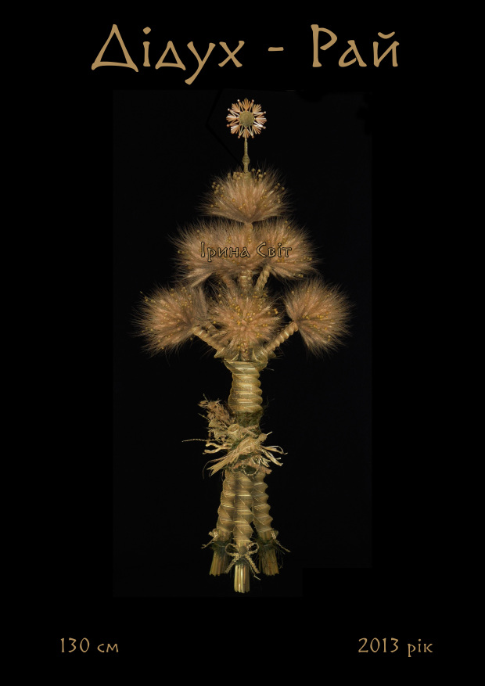українським символом — дідухом. Про особливості створення, значення та символіку дідуха розповідає народна майстриня соломоплетіння, членкиня Об’єднання народних майстрів та художників-аматорів при Львівському державному обласному центрі народної творчості і культурно-освітньої роботи Ірина Світ.
Молода самбірчанка понад п’ятнадцять років створює різноманітні твори у народній техніці художнього плетення зі соломи. Та її „візитною карткою“ є дідухи. За плечима майстрині — десятки виставок в Україні і за кордоном. Твори Ірини Світ прикрашають домівки та приватні колекції видатних людей га поціновувачів мистецтва у різних куточках світу: США, Канада, Росія, Польща, Австрія, Німеччина, Франція, Голландія, Іспанія, Португалія, Італія, Австралія та ін. Як „Народний умілець року“ перемогла у конкурсі на звання лідера року „Когорта славних самбірчан 2013 року“. Пані Ірина також очолює гурток декоративного живопису Центру позашкільної освіти міста Самбора та є режисером-постановником і ведучою театралізованих культурно-масових заходів відділу культури виконкому Симбірської міськради.
— Мені змалку подобаються вироби з екологічного природного матеріалу, який є тисячолітнім ровесником української нації і завжди модний. Особливим видом моєї творчої діяльності є створення дідухів. Намагаюся всіляко відроджувати споконвічну національну традицію використання цього символу в урочистих народних обрядах та щоденного вшанування його в оселях. Творю у своєму стилі: передовсім це витончене спіральне обплітання соломкою стовбура, ніжок та пучків, роблю на дідухах „бабу“ (пряне сіно), символічне „кропильце“, плетених солом’яних „чистих птахів“, дзвіночки, магічні вузли тощо. Улюблені мотиви, які використовую у роботі, — українська міфологія та хліборобська символіка, — розповідає майстриня.
На основі історично-етнографічних матеріалів Ірина Світ відтворила вишуканий трипільський спіралеподібний стиль зажинкового дідуха, що за своєю манерою не має аналогів у світі. Незмінними помічниками у творчості завжди є мама та чоловік. Усе необхідне для роботи (жито, пшеницю, овес, льон) родина вирощує власноруч на полі. Головні вимоги до матеріалів — природне висушування, ручна робота, зберігання у чистому, сухому вентильованому приміщенні, без прямого сонячного проміння і збирання до Купала (22 червня).
Мій Зажинковий Дідух-Рай є найскладніший за будовою і найвишуканіший за пропорціями та прецизійністю виконання, сягає величних розмірів від 1 до 3 м заввишки, з пропорціями „золотого“ перетину, динамічної асиметрії, числової гармонії тощо. Є принципова різниця між Зажинковим і Обжинковим дідухами. Зажинковий дідух (легкий, ажурний, витончений, пишний) є жіночим, декоративним, урочистим, довговічним і використовується для різноманітних подій життя людини. Його виготовляють жінки- берегині із недозрілого збіжжя високохудожньою технікою декорування. Обжинкові снопи (важкі і могутні) в’яжуть чоловіки перевеслом у кінці жнив із найдобірнішого зрілого збіжжя для селекції зерна, немає сенсу робити їх декоративними, бо стоять Обжинкові дідухи (снопи) зі Щедрого Вечора до ранку, обмолочуються, а солому спалюють. Українська родина повинна мати обидва дідухи: Обжинковий (жертовний) та Зажинковий (святковий), перший для приготування Багатої Куті, а другий — для усвідомлення протягом року краси, покращення здоров’я, набуття щастя, відлякування біди тощо.
Особливим власним творчим „винаходом“ майстриня вважає спеціальну „покуть-саркофаг“ (коробка, захищена органічним склом), який є своєрідним традиційним „Красним кутом“ (східний кут кімнати, для розміщення дідуха був традиційним ще в трипільській культурі, колись його фарбували на червоно) для зберігання та транспортування дідуха, що дає змогу захистити його унікальну природну тендітність та зберігати при дотриманні всіх правил майже у необмеженому часі.
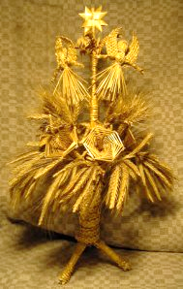
Особливість дідуха й у тому, що він вимагає ретельного порядку у домівці: відсутність пилу, павутини, зайвої вологи, хімічного запаху, він стимулює чистоту фізичну і духовну. Біля нього не можна лихословити, смітити тощо. Зажинкові дідухи призначені для побутування в оселі щоденно і довгі роки — вони декоративні і довговічні з оздоровчими властивостями злаків та позитивним впливом краси і гармонії на психіку та біополе людей. Найкраще місце для дідухів — світлиця або спальня. Є й спеціальні дідухи для дарування на уродини, на легкі пологи і здоров’я породіллі, на новосілля, весілля і навіть для салону автомобіля... Останні мої новаторства — міні-дідух (10 см) та дідух-нагрудний значок (5 см), — розповіла моя співрозмовниця.
У творчому доробку Ірини Світ є солом’яні картини, панно на різну тематику, декоративні скульптури, ажурні підвісні просторові композиції та солом’яна пластика як традиційного, так і авторського характеру, солом’яні забавки, прикраси, дармовиси тощо.
Творчі роботи високо стилізовані, максимально наближені до абстракції та образного сприйняття, виконані з естетичним мистецьким смаком без використання штучних матеріалів та замінників. Ірина працює також, як художник-кераміст, живописець, володіє багатьма техніками декоративної аплікації. Її роботи споріднені з трипільскими орнаментами та бойківським вишиттям, суголосні з підкарпатською національною архітектурою та народним одягом, несуть національну традицію з глибини тисячоліть, спрямовані на виховання національної ідентичності та шляхетності.
Як каже сама Ірина, у її творчості панує культ української хліборобської краси, відчувається свіжий подих природи, життєдайне багатство полів та лагідне підсоння, тиха мелодія української пісні та велика працелюбність народу. Особливою естетичною магією майстриня наділяє солом’яних птахів, що рухаються в повітрі: ластівки-щедрівки, голуби кохання, містичні птахи-засновники Світу тощо. А тему материнства розкривають неповторні солом’яні Берегині-Заступниці, Покровительки Роду і Всього Сущого. Майстриня 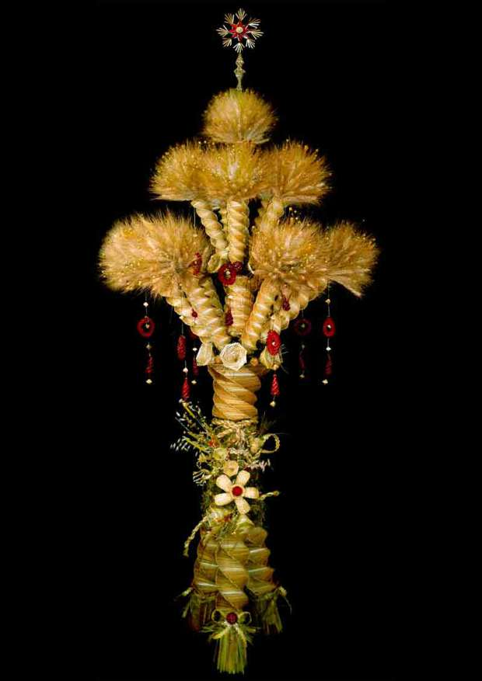використовує можливості житньої соломи, плете найрізноманітніші спіралі та вузли, символічно забарвлює соломку натуральними барвниками, що споріднює соломоплетіппя з писанкарством. Все це дає широкі творчі можливості для розкриття вічних високих ідей: кохання, щастя, миру, материнства та духовності.
На основі багаторічних етнографічних досліджень Зажинкових дідухів Ірина Світ зробила художню реконструкцію цього споконвічного народного зображення найсвятішого для українців космічного виразу добра, злагоди, пошани до своїх предків, любові до дітей та всього найкращого в рідному домі.
— Колись жодне свято не обходилося без дідуха: він освячував народження дитини, скріплював шлюб, очищав новосілля і супроводжував померлих; його зображення є на кольоровій трипільській кераміці, писанках, різьбах, вишивках, ткацтві... Зараз дідух традиційно вшановують свідомі українці на Різдво у родинному колі, в громадських установах та на велелюдних майданах. Та, на жаль, за роки Незалежності ніхто не спромігся офіційно, на державному рівні відродити традиційне вшанування цього найбільшого символу нашої хліборобської нації. Дідух відомий у світі під назвою „Світового Дерева“, „Рай-Дерева“, „Дерева Роду“, „Дерева Життя“ тощо, — наголосила моя співрозмовниця. Майстриня планує чимало цікавих проектів для популяризації цього давнього українського символу. Зокрема, організувати Національний фестиваль дідухів.

Проблема Святоріздвяного Українського Дідуха.
Перша містерія Святого Вечора: Господар вносить Дідуха-Діда.
Коли дають попереджувальний знак про появу Зірки, вносить до хати хлопчина, звичайно синок Господаря, або пастух від худоби, в’язку сіна („отавки“) та в’язку соломи. Сіном устелюється стіл (скриню) і землю під столом, — по хаті стелять солому. Господар вносить Дідуха або Діда, тобто Святочний сніп пшениці, або, — якби того не було, — сніп жита чи іншого збіжжя; вітає всіх домашніх з Святим Вечером і Різдвом — і ставить Дідуха на „покутті“, на почеснім місці, підстеливши сіна.
Оцією першою містерією Святого Вечера зазначається святочність хвилі і почин Свята.
Господар, що має через усі Свята долю духовника, сповняє цією містерією першу святочну культово-реліґійну дію і показує реліґійні почування усієї рідні.
Хлопчина, що вносив сіно й солому, є його духовним послушником.
Дідух як Предок народу, культурний Лицар. Злиття з поняттям Найвищого Єства.
Містична постать Дідуха проявляє в Святій Вечері зовсім ясну ідею: всякі сумніви про значення цієї постаті ухилюють Колядки, що символічними образками в ріжних відмінах оспівують те, що не доповіли обряди Святого Вечера.
Дідух — це безперечно Прадід, перший предок народу, сама назва про те свідчить. В народних традиціях цілого світу це постать окружена напів-міфологічним, напів-божим німбом. У багатьох народів пракультурного округа — це об’єкт реліґійного шанування. Міфілогічний символом Прадіда є у пракультурних і первісних народів — майже загально — Місяць; подекуди лиш є шанування Прадіда спрямоване сонячно. Як предок народу живе в традиції народній в містичній постаті культурного лицаря, що передав народові перші культурні здобутки і навчив користуватись ними.
Для того його мало що не боготворять і дійсно: у багатьох народів природи його постать злилася з поняттям Найвищого Єства, Творця і Добродія Світа.
Містична постать Дідуха: Господь, Господар, Предок, Місяць.
В традиції Українського народу містична постать Дідуха має різноманітне значення:
це найперший і все живий Предок народу;
раз виступає Господь в його постаті,
іншим разом виступає Прадід як Первісний ідеальний господар,
а знов іншим разом як міфологічна поява Місяця.
Таким оспівують його Колядки.
Незрівнянним багатством Колядкових образів Прадіда, а заразом прямотою думки й первісністю міфологічних образів різниться оця Українська ідеальна постать від світових хворобливо вибуялих витворів Прадіда.
Та найбільше ориґінальною є ідея Різдвяного Дідуха у тім, що він є символом не самого одинокого попередка народу, але Батька Первісної рідні, яка в традиції Різдвяній в цілості виступає.
Вже на Святім Вечері мають Господар, Господиня й їх Дитина (або Діти) ідеальні долі — неначе світлина Першої рідні — як служивці Святочних містерій; за таких ідеальних уважають їх Співці-колядники, коли вітаючи їх своїми Колядками, підносять їх та величають зарівно з ідеальною праріднею. Це вказує кожна Колядка.
Постать Дідуха і християнські ідеї.
Β Українській скомбінованій реліґії Свята Різдва постать Дідуха супроти християнських святовечірніх ідей не разить дисгармонією, а якраз дуже влучно до них достроюється.
У Свят-Вечір народження Ісуса Христа стрічає, — по думці народу, — ідеальний Прадід враз з усім Українським народом велику таїнницю Різдва Світа — й свого Творця, а рівночасно й народженого Спасителя. І тоді колишня думка про Прадіда як Добродія і Спасителя народу відживає в ідеї народження Спасителя Ісуса Христа. Й ідея Українська відродження народу в первісній красоті і силі сходиться з християнською. Адже і християнська церква називає Ісуса новим Адамом.
Символічний Дідух — сіно — стелиться на Святовечірній стіл та під столом на пам’ятку Прадіда, що перший збирав сіно для худібки, яку навчився плекати, а рівночасно робиться те з пієтизму для маленького Ісуса, лежачого в яслах на сіні та окруженого домашньою худібкою, неначе в первісних обставинах людського життя. Коли велика Українська рідня очікує Прадіда як Небесного Гостя і з ним приходять містичні Астральні Світила, уся тая ідеальна громада віддає спільний поклін Ісусові.
Первісне народне поняття Бога.
Християнська ідея Ісуса Христа як Богочоловіка і Спасителя уступає в Колядках перед первісним народним поняттям Бога.
Тим більше уступає в другу площину мітична постать Дідуха.
Постать Господа в Колядках є типовою приявою Бога природних народів: з особистими неозначеними обрисами, але все як уявлення Найвищого Єства і Господа Світа, що людям сприяє і людьми не гордить.
Що Господь має бути учасником Святої Вечері, споживати її, заживати Святовечірні напитки, — хочби був Духовим Єством, — це одно другому не протирічить у думках народу, коли пригадаємо собі, що на Свят-Вечір і душі померших приходять та поживають останки Святої Вечері.
Найвище Єство і Прадід.
Шанування Найвищого Єства. В ідеольоґії Староукраїнського Різдва дуже виразно проявлюється шанування Найвищого Єства. Виступає це шанування дуже поважно особливо в обрядах Святої Вечері.
Шанування Прадіда. Але безперечно шанування Прадіда є одною з основ ідеольоґії Різдва, тільки має воно інший реліґійний характер, є культурно-історично пізнішим і неначе другорядним або додатковим. Мимо того, просліджуючи Святоріздвяну ідеольоґію, стрічаємо змішання народом обох об’єктів шанування.
Присутність Господа на Святій Вечері. Та велика частина містерій Свят-Вечера, а також багато Колядок вказує, що ідея Найвищого Єства, хоч нераз спливається з ідеєю Прадіда, має над нею виразну перевагу. Думка про присутність Господа на Святій Вечері горує понад всіми іншими.
Давня віра Українців у Бога Творця. Розуміється, що ідея християнська про народження Спасителя світа скріплює оцю давню віру Українців у Бога Творця, що він навідається до своїх людей, принесе їм благословенство і охоронить від злого.
Віра в Бога без застережень. Все те витворює незвичайно поважний реліґійний настрій і віру в Бога без застережень. Весь настрій Святого Вечера зосереджується в одній зворушливій думці, що Господь прийде в гостину і буде на Вечері.
Колядки, що змістом їх перейнята вся думка народу, хоч їх не співають у самій Святочній хвилі, але аж опісля, по Вечері, — накликують Господаря, щоб готовився, опрятував подвір’я й свою хату, приготовляв столи, стелив льняні обруси та ставляв настільні жертви. „Господонькови“ кладуть три колачі та три свічі, вино в киліху, — ідеально: так співають Колядки, — або три киліхи з трояким напитком, наколи є сподівані з Господом Два Товариші, Місяць та Сонце, або в їх місці християнські святі Петро й Никола.
Сердечність взаємовідношення народу до Бога. Господь є мабуть подуманий людиноподібно як Небесна людина, але ідолятрії в шануванні тої Небесної людини нема і сліду; за те показуєсь ідеальна близкість і безпосередність того Єства, що є предметом шанування, і сердечність взаємовідношення народу з ним. Чекають на Нього, наче на когось найближчого собі, найріднішого й найлюбішого та найбільше шанованого з рідні.
Потрійна ідея Прадіда-Дідуха. Існування потрійної ідеї Прадіда-Дідуха:
• як культурного Лицаря,
• як боготвореного Предка роду і
• як Астрально-мітольоґічної появи,
свідчить лиш про еволютивні степені цієї ідеї і про задержання народом усіх Старих традицій. А межи ними зберіг нарід і Стару ідею Бога.
Українська етимольоґія імени „Дідух“. Його етимольоґія вправді чисто Українська. Є подібні до нього іменники в живій Українській мові, наприклад — „старух“, „татух“. Їх окінчення побільшують значення кожного з них : „старух“ — це дуже старий дід; „тат-ух“ — це той, що є татом для багатьох. Спеціяльно значить „татух“ — той, що покровительствує всім як батько, тато. Але ймення „Дідух“, хоч відповідає вповні ідеї Прадіда як дуже старого й давнього діда і покровителя роду, не містить у собі такого широкого й високоідеального поняття про Прадіда, яке надає йому нарід, що уявлює собі його вічно живим та перебуваючим на Небі й рівняє його з Богом.
Висновки
Дідух єднає колективне несвідоме нації, пригадує світлі землеробські архетипи, єднає українців із світлими духами поетів і героїв, усіх, хто віддав своє життя задля нас і наших нащадків, хто вірно служив задля процвітання нашої нації, її слави. Таке Дерево Пізнання Істини повинно стояти у кожній українській домівці! У Своїй Хаті-Україні Своя Правда і Сила, і Воля! Це світове Дерево і Наша Слава на весь Світ! Дух Дідів і Бабусь у формі Духу-Сонця, бо ми є Онуки Сонця! Нехай не покидає нас цей світлий Дух! Разом до Світла, до Сонця Правди!
Наш невеличкий народний колектив віншує щиро всіх освітян на щасливу долю! Ми бажаємо вам добра, здоров’я, достатку, щастя. Щоб у кожній хаті, дітками багатій на Різдво промовляла родина щиро:
«Дідух! Дідух!
Принеси нам теплий дух
На удачу, здоров’я,
Мирне життя
І многії щасливії літа!»

Список використаної літератури
- Войтович В. Міфи та легенди давньої України. – Тернопіль: Навчальна книга. – Богдан, 2007. – С. 86
- “Дерево життя як священний символ українців”, із книги Лозко Г. С. Українське народознавство. – 3-тє вид., доповнене та перероблене. – К.: В-во “Артек”, 2006. – С. 339
- КМЕТЬ І., «Стежина до Різдва» // «Обряди і страви Святого Вечора», «Свічадо», Львів, 2007.
- МАНЬКО В., «Народні традиції та звичаї» // «Обряди і страви Святого Вечора», «Свічадо», Львів, 2007.
- о. Ксенофонт Сосенко . „Культурно-історична постать Староукраїнськиx свят Різдва і Щедрого Вечора". Львів, 1928. - СІНТО, Київ 1994. 343с
- Скуратівський, В. Т. Дідух: Свята Українського народу / В. Т. Скуратівський. - К. : Освіта, 1995. - 272с.
- KATIČIĆ Radoslav, „Božanski boj. Tragovima svetih pjesama naše pretkršćanske starine“, Matica Hrvatska, Zagreb 2008.
- http://kameniar.lnu.edu.ua/?p=997
- http://didookhukr.wordpress.com/
- http://abetka.ukrlife.org/didux.htm

Додаток
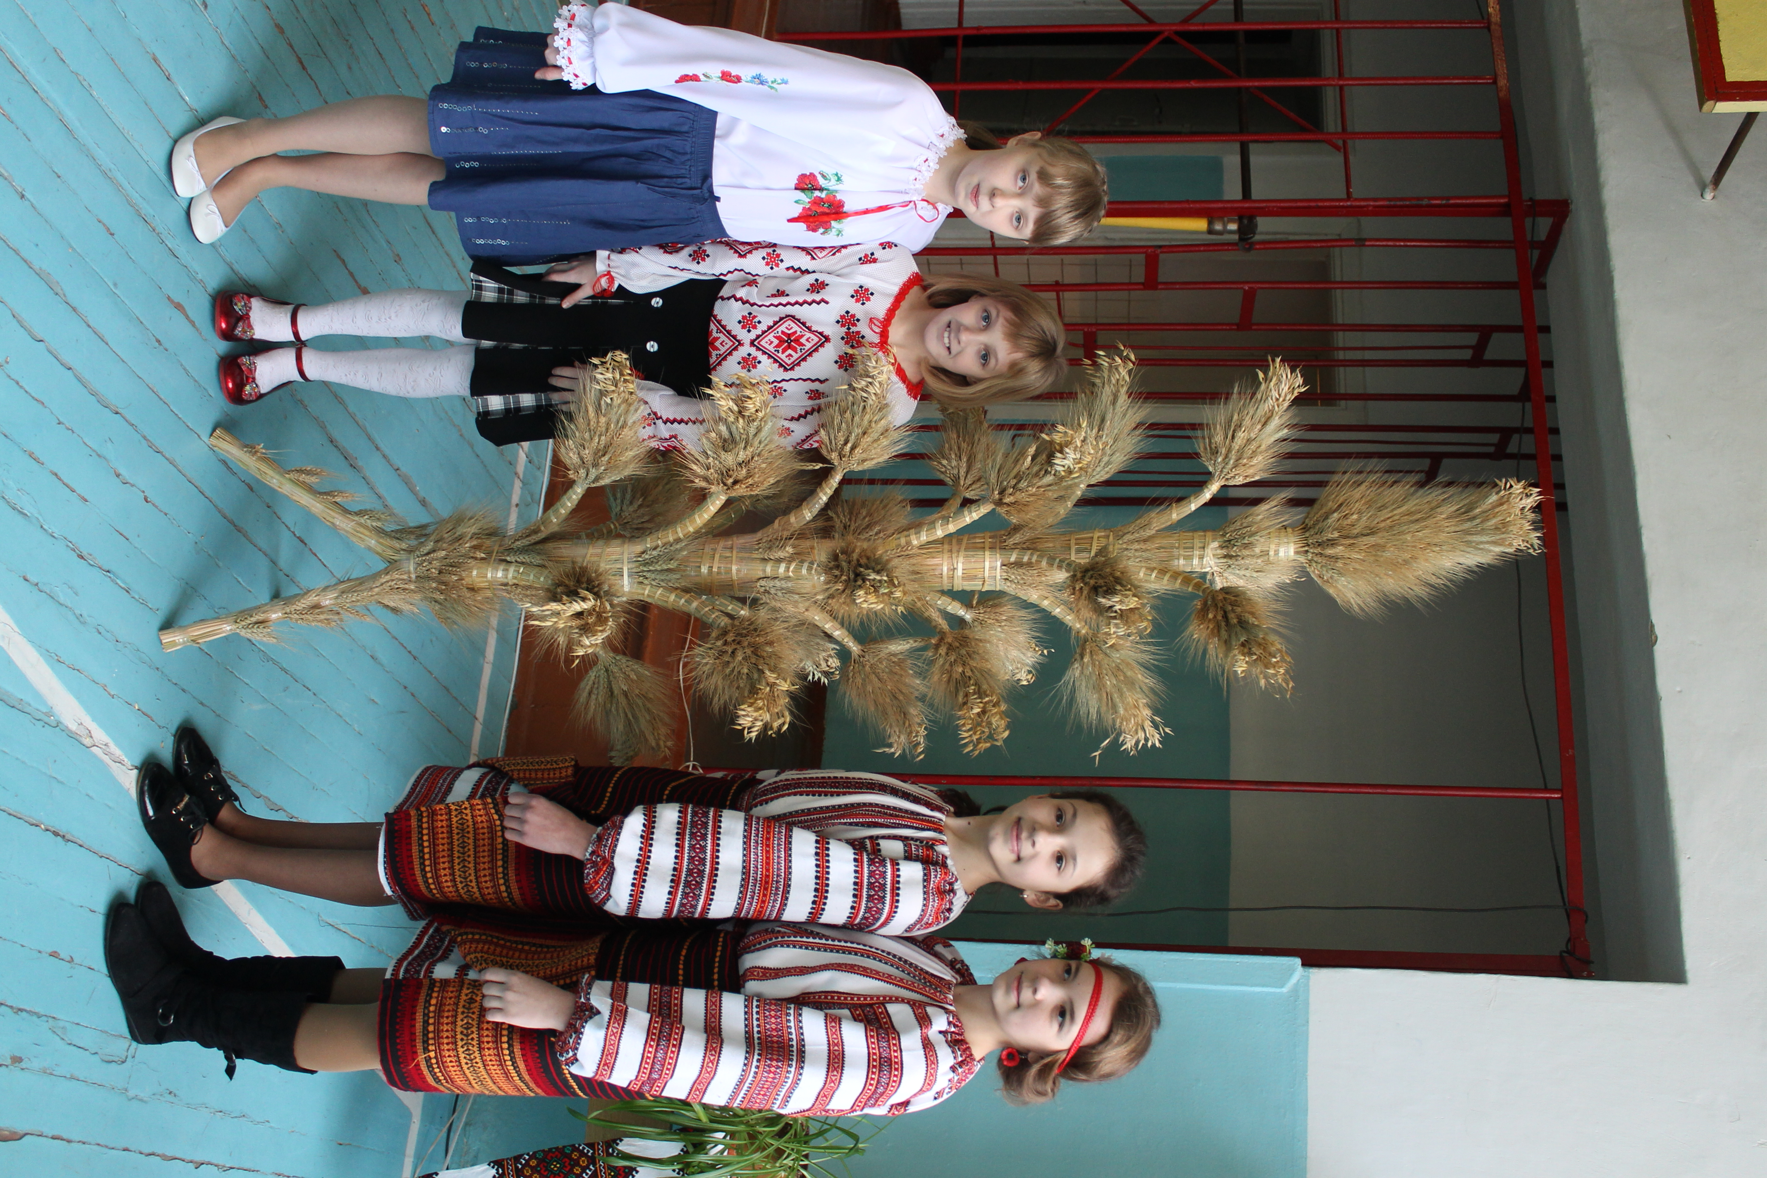

Наші Дідухи

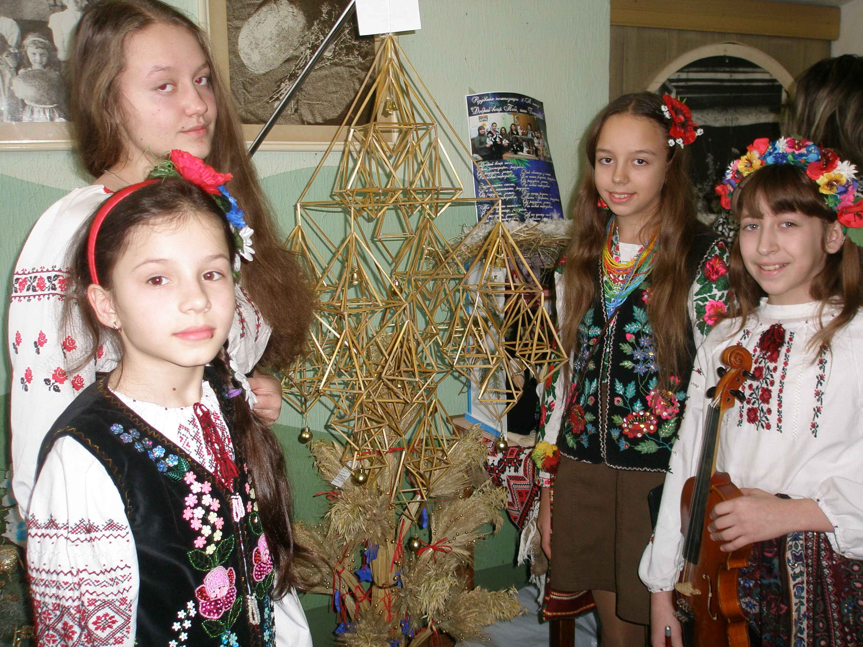

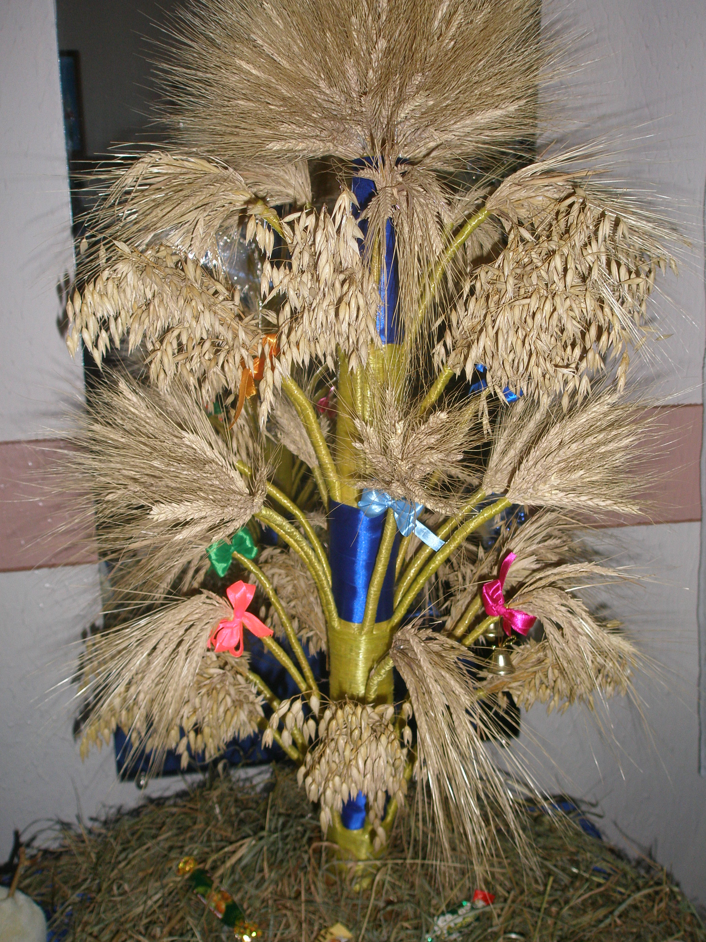

Наші Дідухи

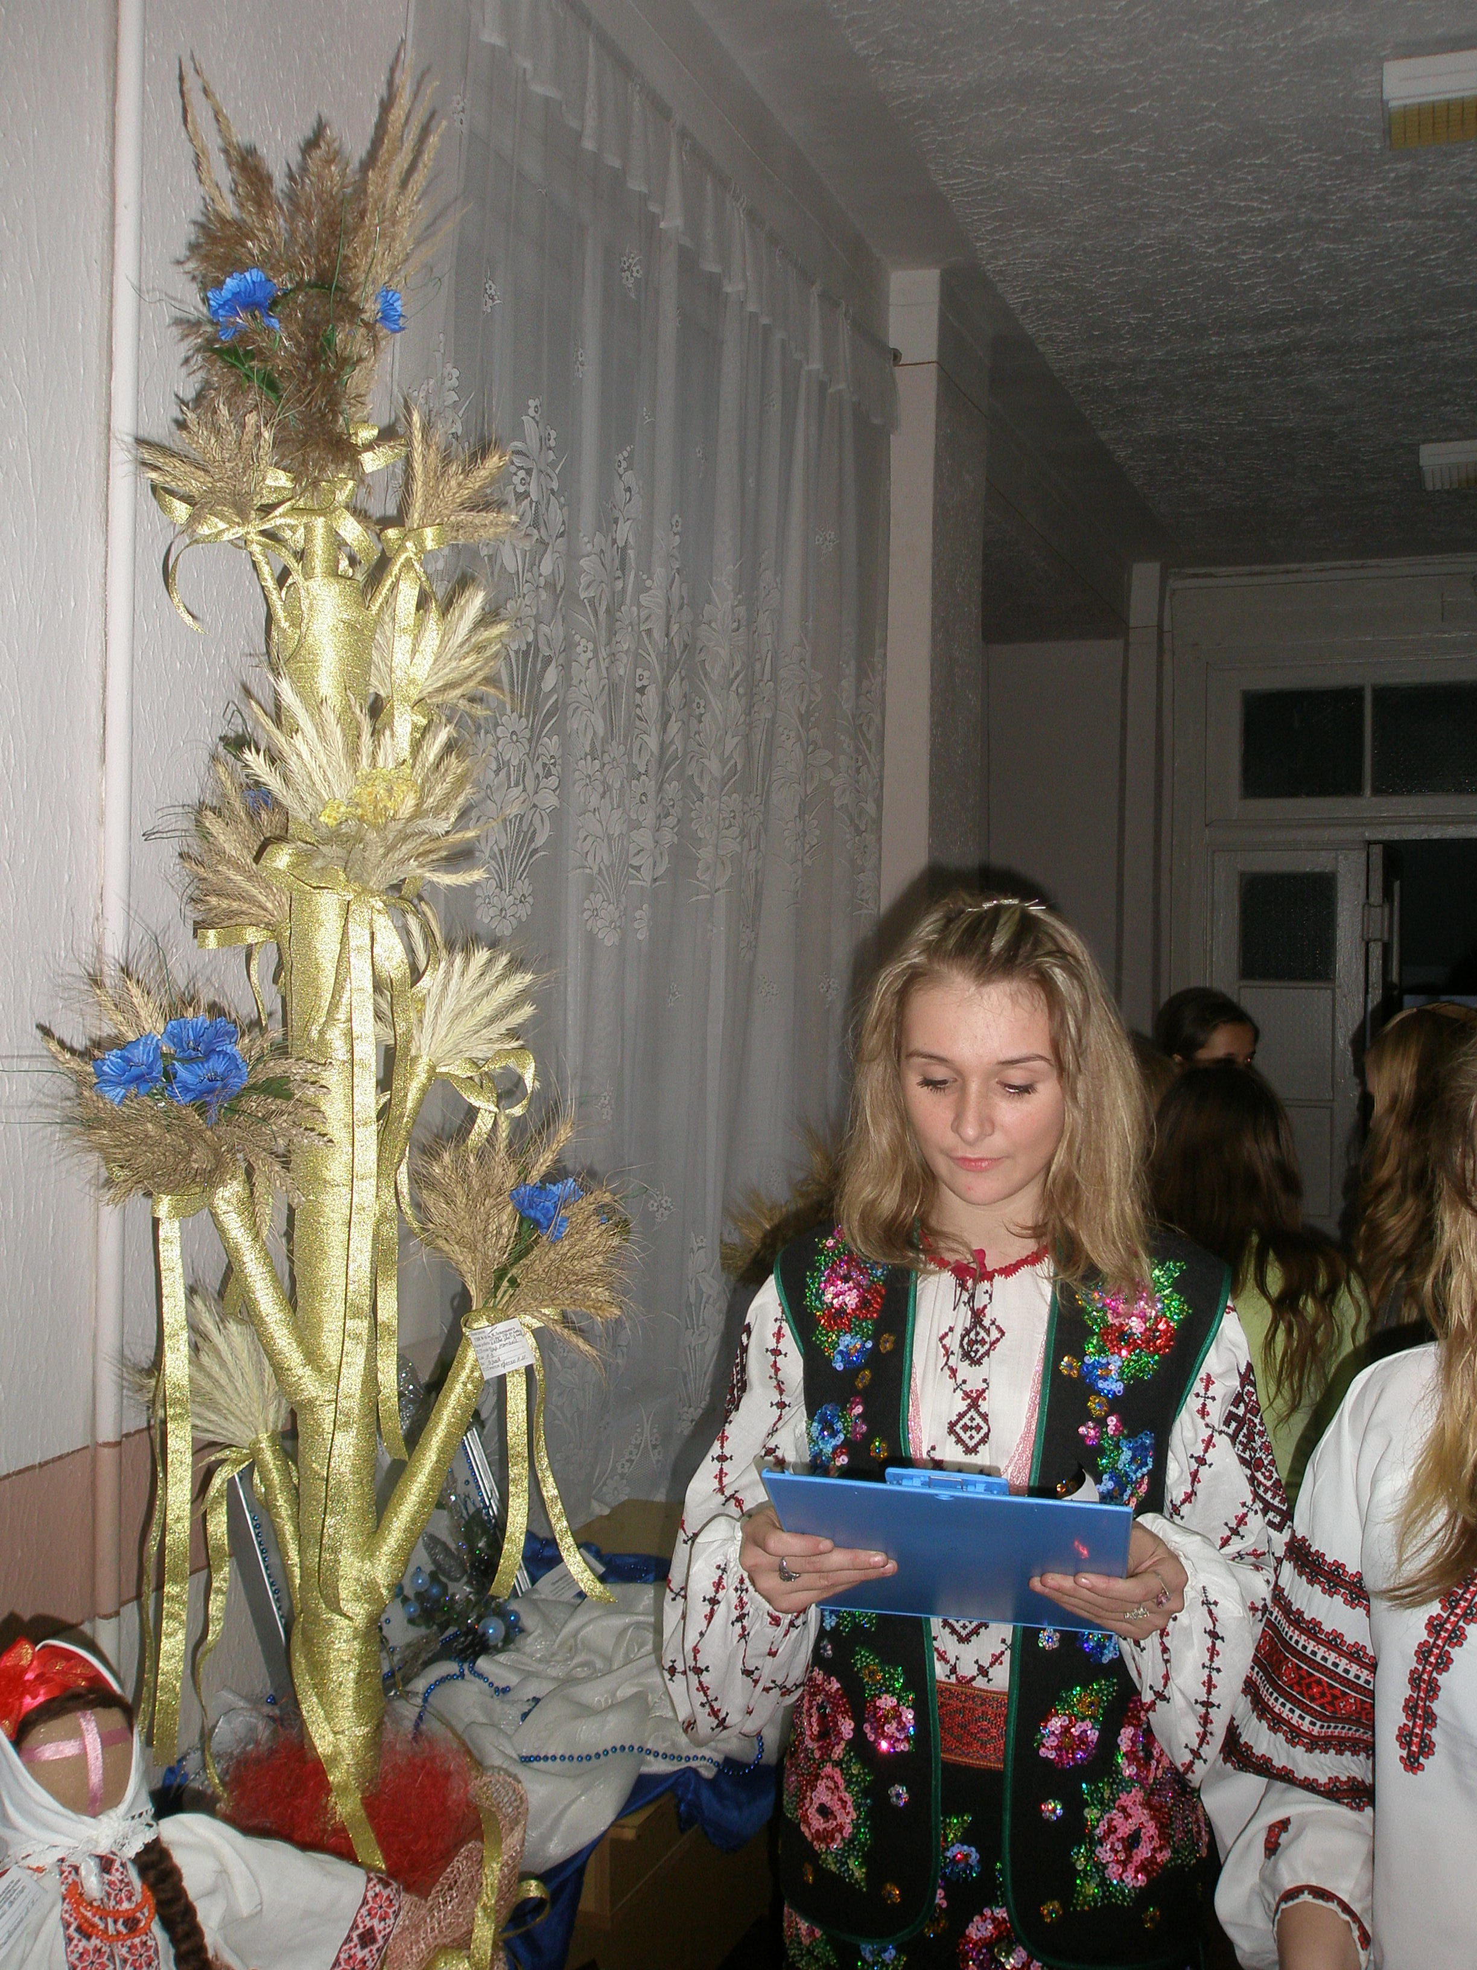

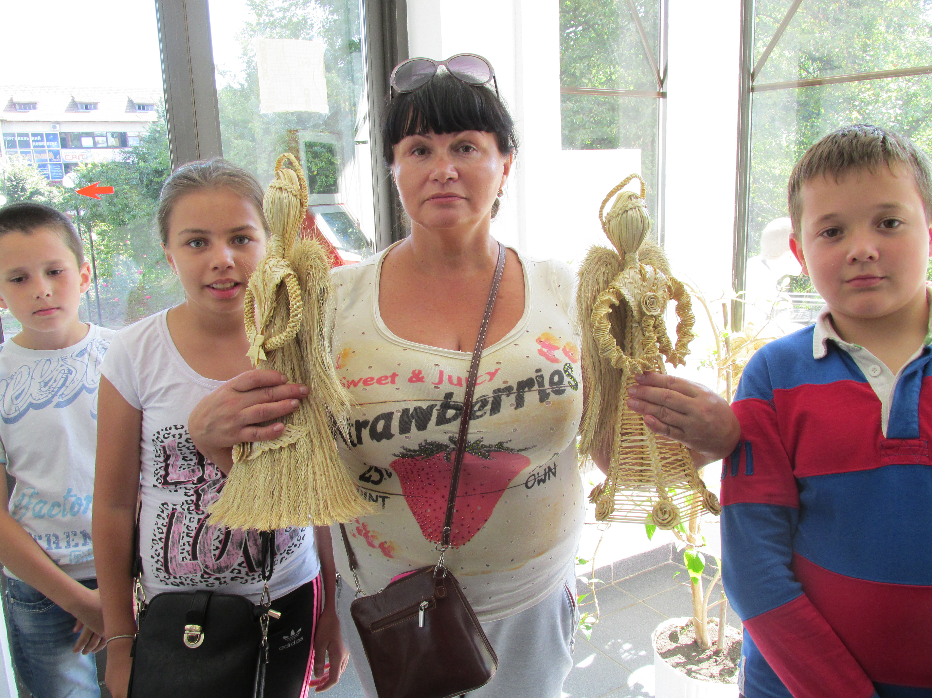

Під час екскурсії

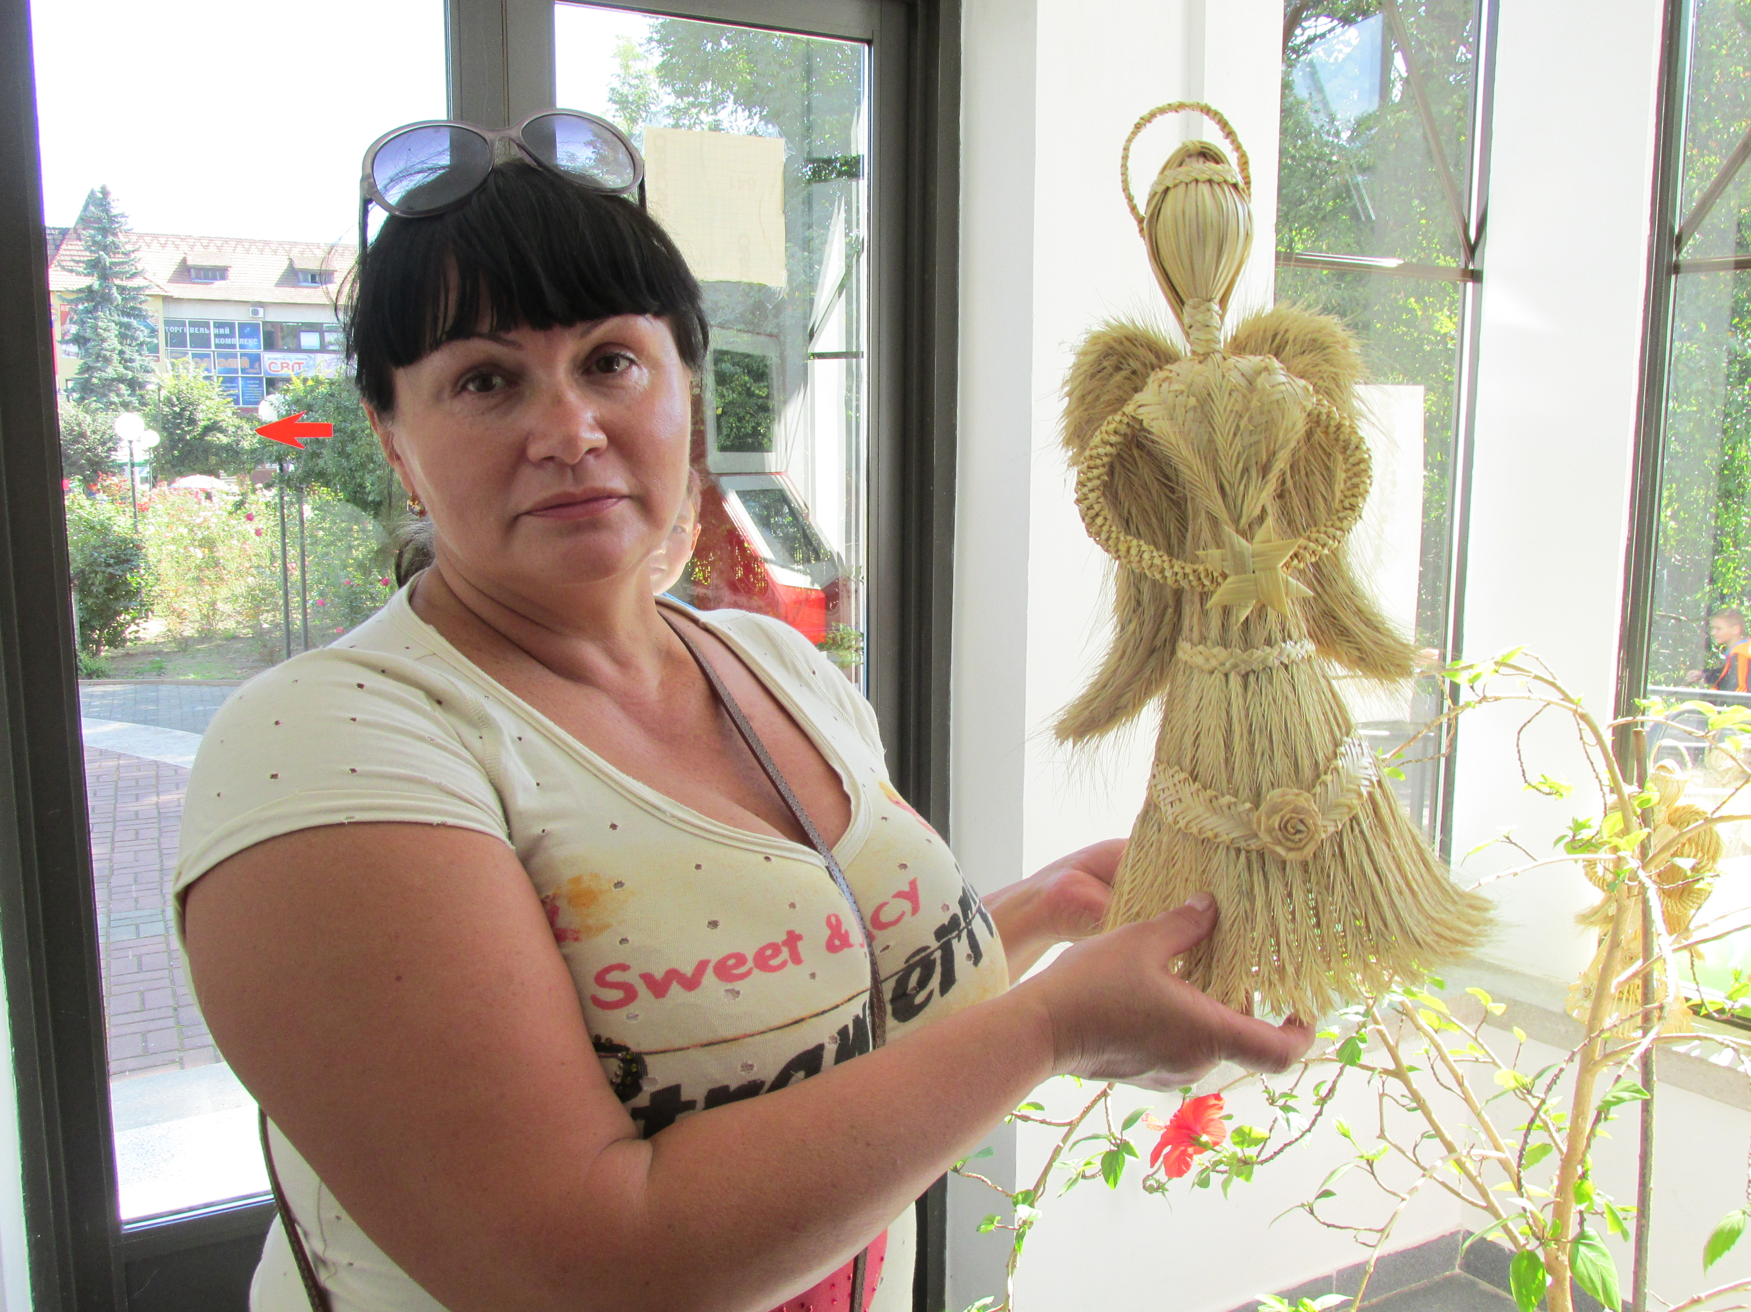

Дідухи досліджені під час експедицій
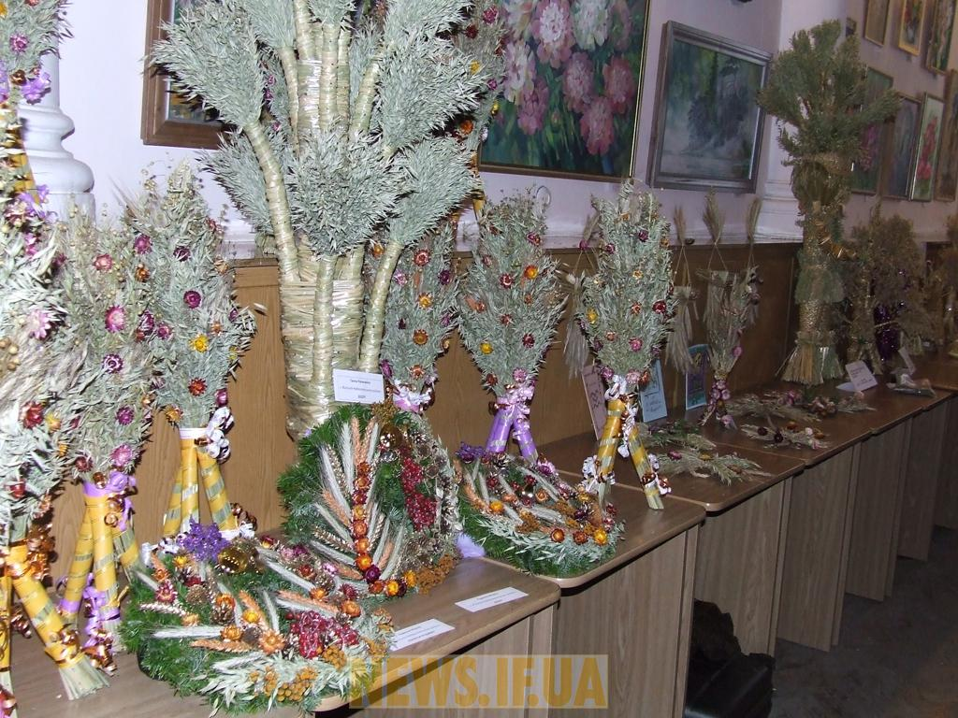
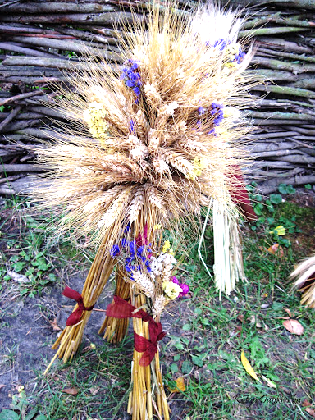
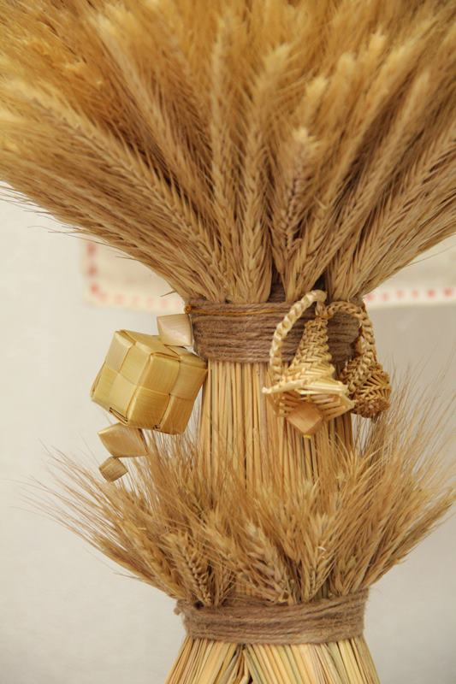

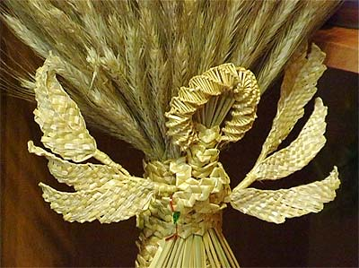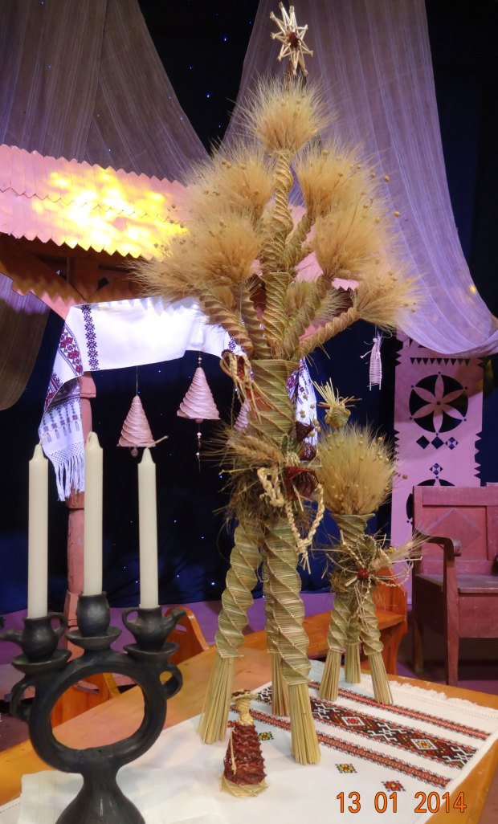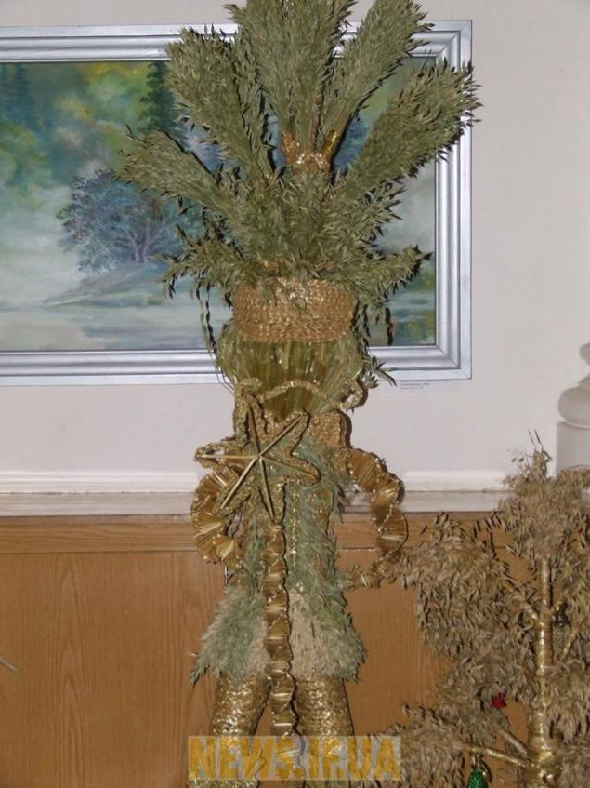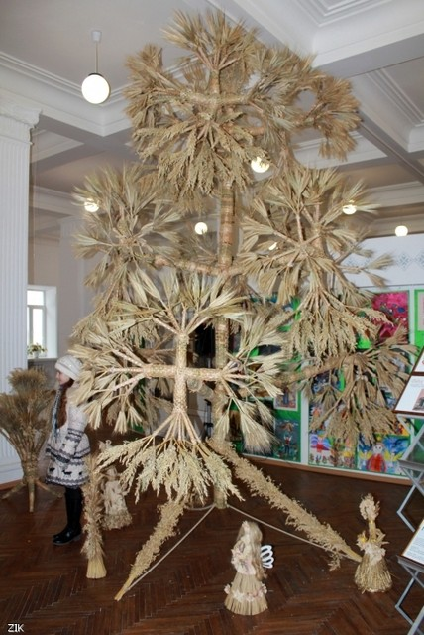
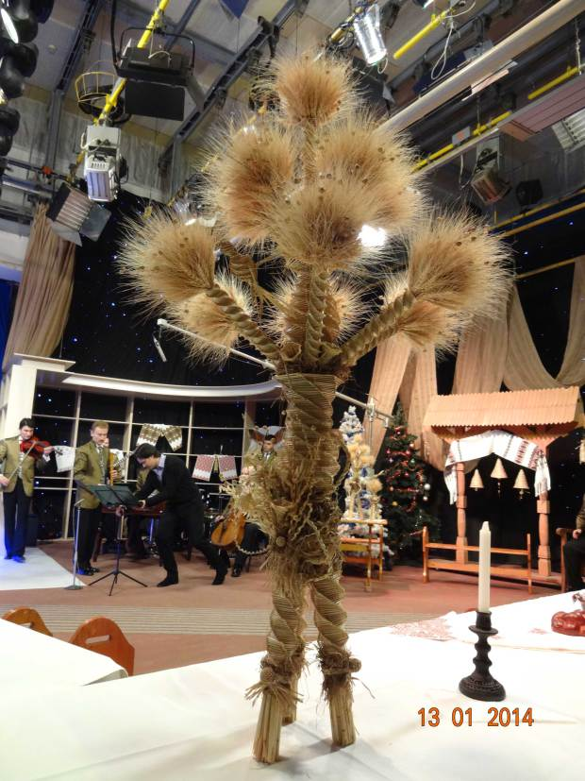


Дідух започаткував Володимир Назарчук 1880 р.н. після народження у 1916 році першої дитини. Дідух зберігається в родині упродовж майже 100 років. Виконаний у стилі традиційного плетіння косою з 12 сніпків пшениці власного врожаю. Щоразу після народження немовляти в сім’ї на дідух вішали зірку, випечену з муки першого врожаю.
На даний момент на родинному дідуху Назрчуків 384 зірки і один місяць – на честь Засновника Роду, який прожив 100 років у доброму здоров’ї, вирощував коней і тримав велику господарку, пильно слідкував за примноженням роду і плекав Родинне дерево Назарчуків.

Фольклорно-етнографічна експедиція
ТЗОШ №16 ім.В.Левицького
(керівники Гордій Н.В., Балящук М.М,
Петрокушин Р.В., Тендицька О.Є.)
Родинний дідух сім’ї Назарчуків
із села Білашів Здолбунівського району
Рівненської області (копія)


Фольклорно-етнографічна
Експедиція ТЗОШ №16
ім.В.Левицького
(керівники Гордій Н.В., Балящук М.М.,
Петрокушин Р.В., Тендицька О.Є.)
Родинний дідух
сім’ї Українців
із міста Тернополя,
що на Галичині (копія)
Дідух започаткував Степан Українець у 1991 році – у рік народження Української держави. Дідух зберігається у родині впродовж 22 років. Виконаний у стилі традиційного плетіння косою в 12 сніпків пшениці власного врожаю та закосичений стрічками кольору сонця і неба – символами миру, спокою, щастя, добробуту. Кетяги калини господиня, мати 4-х синів, вплітала у дідух двічі – під час Помаранчевої революції та кривавої розправи на Євромайдані як пересторогу всім людям доброї волі:
«Червона калина – не символ ганьби.
А символ весіль і родини.
Хай і мирі і злагоді многі літа
Живе нескорений народ України!»

Багато залишило батьківський поріг:
Учителі, бухгалтери і лікарі,
Військові, швачки і, звичайно, хлібороби,
Щороку стежку їх веде різдвяна
До батьківського рідного порогу.
Долівка сіном припорошена, як снігом,
І домоткане літечко довкола.
Та теплий дідух, закосичений стрічками,
Що два десятка літ гуртує всіх в родинне коло!
Стрічки блакитні, жовті, вплетені у жито
Дбайливими жіночими руками,
Віншують рід і Неньку-Україну
Здоровими міцними дітлахами.
Здоров’я всім бажають і достатку.
Щедрот небесних і в душі, і в мисці.
Весіль квітневих великодніх світлих.
І на Різдво – Дитя мале в колисці!
Дідуше – Дідуше!
Повіншуй кожну Українську Родину,
Неньку-Україну!
Всіх освітян, кожну у світі людину
На щастя, здоров’я, довгий рік!
Щоб прожити в мирі наступний рік!

Христос Рождається!!!
Автор текстів Гордій Н.В.

